Средства визуализации для повышения мотивации учащихся на уроках биологии и повышения качества обучения по предмету
Дьячкова Н.А.
МБОУ Верхнесоленовская СОШ
х. Верхнесоленый Ростовская область
Аннотация. В статье показана роль ИКТ-технологии, сервисов Веб-2,0 в образовательном процессе и повышении мотивации учащихся на уроках биологии. Приведены примеры использования авторских электронных образовательных ресурсов на разных этапах урока биологии. Сделан вывод о том, что применение разнообразных авторских ЭОР активизирует учебный процесс, повышает интерес к изучаемому предмету, что отражается на повышении качества биологического образования.
Ключевые слова: ИКТ-технологии, сервисы Веб -2,0, урок биологии, современный урок, авторские мультимедийные интерактивные ресурсы, педагогические приемы.
Каждый день, перед подготовкой урока биологии, я спрашиваю себя: «Интересно ли ученикам на моих уроках? Нужен ли он им? Как их увлечь своим предметом, который в последние годы потерял для многих свою привлекательность?»
Новый урок… Каким ему быть? Очень хочется, чтобы мои последующие уроки были лучше предыдущих, и для этого я ищу новые формы, пробую, ошибаюсь, нахожу нестандартные решения.
Сейчас все чаще мы говорим о мотивации наших учеников. Эта проблема волнует не только меня, но и моих коллег-предметников. Наши дети слишком перегружены информацией, которую так легко найти в Интернете, и вовлечь их в процесс обучения подчас чрезвычайно сложно. Я в постоянном поиске: как научить своих учеников учиться?
И тут моим главным оружием становятся современные педагогические технологии, использование авторских мультимедийных интерактивных ресурсов, креативные методики обучения. И вот уже у детей загораются глаза. Интересно? Познавательно? Да! Значит, я на правильном пути!
Я окрыленная и влюбленная в свою работу, в своих учеников, смогла их «зажечь», развить желание познавать и открывать новое, неизвестное, вызвала искренний интерес к предмету. И это уже не только моя победа, а наша общая!
В педагогической практике уже достаточно давно бытует мнение, что успешность обучения зависит от способности ребенка. Однако, в последние годы психологические исследования говорят нам о том, что большую роль в успешном обучении играет мотивация.
«Мотивация - это совокупность внутренних и внешних движущих сил, которые побуждают человека к деятельности, задают границы и формы деятельности и придают этой деятельности направленность, ориентированную на достижение определенных целей». [1]
В формировании мотивации, конечно, большую роль, играет интерес. Если ребенку интересен определенный предмет или направление (естественно-научное, математическое, гуманитарное и др.), то мотивировать его на изучение предмета практически и не надо.
Познавательный интерес - сильный внутренний мотив учения. Психологи выделяют три кита учебной мотивации- это ощущение самостоятельности процесса поиска знаний + ощущение свободы выбора + ощущение успешности. «Мы это узнали сами! Мы это поняли! Мы это придумали!» Все это -ощущение самостоятельности поиска, который дает учащимся возможность принять активное участие в поиске «нового знания», увеличивая этим ценность добытого знания.
Поэтому мотивирую ребят, практически, на каждом этапе урока, используя для этого различные педагогические приемы, педтехнологии и Интернет-ресурсы. Использование ИКТ-технологий позволяет сделать урок из объяснительно-иллюстративного - деятельностного типа, при котором ученик из пассивного наблюдателя и слушателя превращается в активно добывающего знания. Этот способ работы учащихся на уроке зарекомендовал себя, как лучший по усвоению знаний. Знания воспринимаются осознанно.
Вначале, на вводном уроке, стремлюсь заинтересовать, даже заинтриговать учащихся интересными, необычными фактами из жизни или строения животных, растений, человека, экологическими примерами. Обычно, вначале изучения курса, ребята говорят: «Ну и зачем нам учить эти грибы, бактерии и т.д.» Стараюсь показать им, для чего нужны эти знания, где они могут их применить, что лишними знания никогда не бывают.
Считаю, что каждым уроком я должна заинтересовать своих учеников для открытия новых знаний. В начале каждого урока использую прием «яркое пятно» или интрига. На этом этапе важно заинтересовать учащихся темой нового урока. Ярким пятном может выступать отрывок из художественного произведения или самостоятельный рассказ учителя; интересное, необычное начало урока, например, разгадывание кроссворда, собирание пазла. Например, на уроке в 8 классе «Биология. Человек», рассказываю учащимся случай, который произошел с командой парусного судна «Мэри Сомс» в 18 веке. Рассказ подкрепляется живописными слайдами презентации. Во время сильного шторма вся команда спряталась от бури в трюме, но после того, как море успокоилось, на палубу не поднялся ни один человек. И интрига: почему погибла вся команда моряков на этом судне? Что послужило причиной гибели? Значит, какая тема будет урока? Да, речь пойдет на уроке о дыхании, но рассмотрим мы этот процесс более шире: урок – «Дыхание - дар жизни».
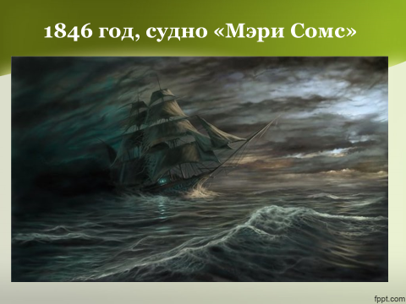
Рис. 1. Слайд презентации тема «Дыхание-дар жизни»
Урок в 8 классе «Науки об организме человека». Проецирую на интерактивную доску слайд с ребусами (сервис http://rebus1.com). Ребусы с зашифрованными названиями наук по теме урока: анатомия, физиология, гигиена, психология. Задача для учащихся: разгадать, что зашифровано в ребусах и определить тему урока.
Рис. 2. Ребусы для урока «Науки об организме человека».
Или приглашаю к интерактивной доске учащихся и предлагаю им собрать пазлы, а на основании собранной картинки сформулировать тему урока. Например, урок «Многообразие насекомых»: ученики собирают пазл на интерактивной доске - коллаж из разнообразных отрядов насекомых. Называют отряд насекомых, вид насекомого, представленных в коллаже и формулируют цель и задачи урока.
Пазлы использую и на этапе закрепления знаний (сервис jigsawplanet). Например, собери пазлы и назови отряды млекопитающих животных (https://www.jigsawplanet.com/?rc=play&pid=3b22b78ca02e); собери пазлы и назови семейство и виды растений к которому они относятся ( https://www.jigsawplanet.com/?rc=play&pid=368c49c9ff05)

Рис. 3. Пазлы «Отряды млекопитающих», сервис jigsawplanet.
Рис.4. Пазлы «Семейство Пасленовые», сервис jigsawplanet.
Очень часто на уроках использую активные методы обучения. Например, метод «Удиви меня». Заранее задаю одному-двум учащимся подготовить небольшое сообщение по теме урока, где должны быть представлены интересные, малоизвестные факты, которые вызовут удивление, и соответственно интерес у ребят к новой теме. Например, урок «Кожа - шедевр инженерной мысли». Учащийся в начале урока выступает с сообщением: «Оказывается, что кожа самый тяжелый орган нашего тела: масса кожи у взрослого человека в среднем достигает 2 кг, что составляет 2,5-3 % от веса человеческого тела. Вот какую тяжесть мы все время на себе носим!» Такое необычное начало урока обязательно мотивирует учащихся на дальнейшее добывание знаний и заинтересует темой урока.
Биология – очень увлекательный предмет, но для лучшего восприятия и изучения материала информация должна быть представлена кратко, ярко, доступно для понимания: это могут быть видео, аудио, текстовые файлы, анимационные ролики.
Онлайн-доски использую для накопления информационных материалов по изучаемой теме. Весь этот контент размещаю на сервисах Глостер, view.genial.ly, Padlet. Получаются – интерактивные плакаты. Учащимся предлагаю ознакомиться самостоятельно с новым материалом урока и закрепить знания, выполняя разнообразные задания (интерактивные упражнения, тесты), которые прикрепляю тут же на доске. Например, «Белки – органические биополимеры» (биология, 11 класс) https://padlet.com/dya4ckova/a321bjt54ln8.
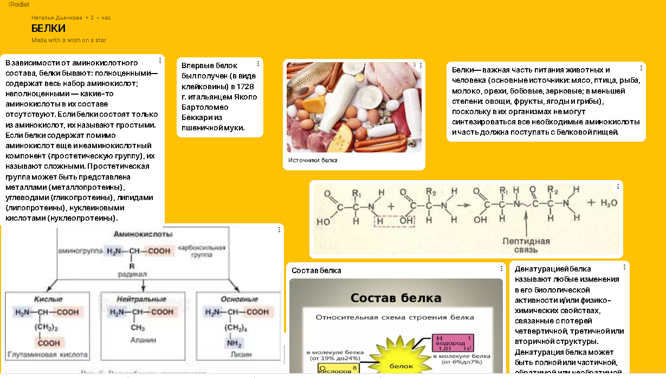
Рис. 5. Плакат «Белки – органические биополимеры», сервис padlet
На этапе первичного обобщения и систематизации знаний предлагаю учащимся разгадать обобщающий кроссворд- онлайн или пройти тест-онлайн, содержащий термины и новые понятия урока или использую для этого сервисы для генерации облака слов: wordart, wordscloud.pythonanywhere. Облако слов – это отличный визуализатор различной текстовой информации! Например, Облако слов для урока биологии в 7 классе по теме «Подотряд Жвачные и Нежвачные млекопитающие» использую на уроке для закрепления знаний или при обобщении темы: ученик в интерактивном режиме нажимает на слово и должен отнести данное животное к подотряду Жвачные или Нежвачные. Повторить термины по теме «Птицы» или «Побег и лист», интереснее учащимся, используя интерактивное облако слов.
Рис. 6.Облако слов в сервисе wordart Рис. 7.Облако слов «Птицы», сервис wordart
Рис. 8. Облако слов «Побег и лист», сервис wordart

Сервисы веб-2,0 помогают по-новому организовать работу в классе сформировав интерактивную среду на уроке. Эти приемы закрепления знаний помогаю сделать урок насыщенным, ярким, интересным для ребят.
Использую познавательный кроссворд и на этапе изучения новой темы. Составляю небольшой кроссворд с ключевыми словами новой темы и понятиями, ответы на кроссворд вписываются в сетку кроссворда-онлайн и становятся отличной визуализацией к данному уроку. Итоговый кроссворд использую на обобщающих уроках. Ребята любят их разгадывать больше, чем писать контрольную работу, ведь кроссворд у них больше ассоциируется с игрой, поэтому повышается интерес к обучению. Итоговой кроссворд составляю как минимум из 20-25 слов.
Ребятам задаю кроссворды, составленные в сервисах: «Фабрика кроссвордов», LearningApps , Online Test Pad и в качестве домашнего задания.
Рис. 9. Кроссворд в сервисе onlinetestpad «Мхи»

Рис. 10. Кроссворд «Органы пищеварения», сервис learningapps.
На постоянной основе в учебной работе использую интерактивный конструктор разнообразных заданий LearningApps. На этом сервисе можно найти разнообразные интерактивные упражнения по всем предметам. Но не все упражнения в коллекции отвечают нужным требованиям, иногда встречаются в них досадные ошибки или опечатки, поэтому предпочитаю создавать собственные электронные образовательные материалы.
В этом сервисе я создала целый комплекс интерактивных заданий для 8 класса по биологии «Биология. Человек» (Сборник дидактических материалов «Электронные учебные материалы как средство повышения учебной активности и качества знаний, обучающихся восьмого класса на уроках биологии»). Эти задания использую на разных этапах урока и для подготовки к итоговой аттестации (ОГЭ и ЕГЭ). Ребятам очень нравится выполнять задания в этом сервисе, включая домашнее задание. Они с удовольствием включаются в познавательную и творческую деятельность. Многие ученики самостоятельно создают в сервисе задания для одноклассников, что способствует повышению мотивации при изучении предмета биология, формированию и развитию коммуникативных и познавательных универсальных учебных действий.
Рис. 11. Комплекс упражнений на тему «Зрительный анализатор», LearningApps.
Рис. 12. Интерактивное задание для 9, 11 классов «Типы взаимоотношений межу живыми организмами, сервис LearningApps.
Самостоятельное приобретение учащимися новых знаний это творческий процесс. Большую помощь при этом оказывает введение в обучение творческих заданий. Творческие домашние задания отлично мотивируют ребят на изучение биологии, ни создают ситуацию успеха, то есть обеспечивают ученика положительными эмоциями; направлены на самостоятельное приобретение и применение новых знаний, развивают индивидуальность.
Примеры творческих домашних заданий:
- тема «Мир бактерий», 8 класс. Создать интерактивный рисунок о бактериях (https://view.genial.ly/62cec0756f1eb700100eb92b/interactive-image-mir-bakterij);
- плакат по теме «Биотические факторы» (https://padlet.com/oksejjyandex/a2i3on5oqwjm).
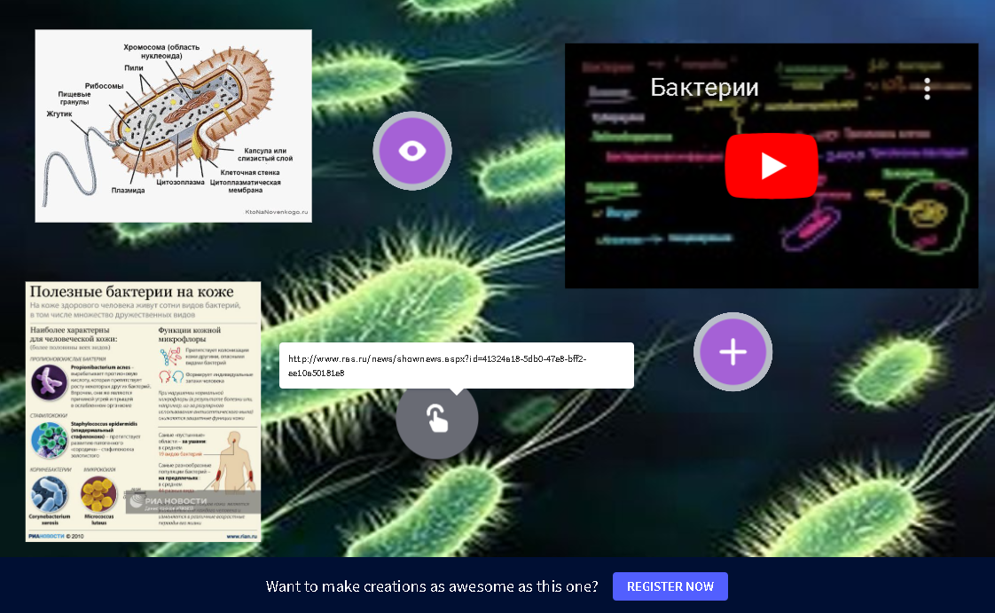
Рис. 13. Домашнее задание: интерактивный плакат «Мир бактерий», сервис view.genial

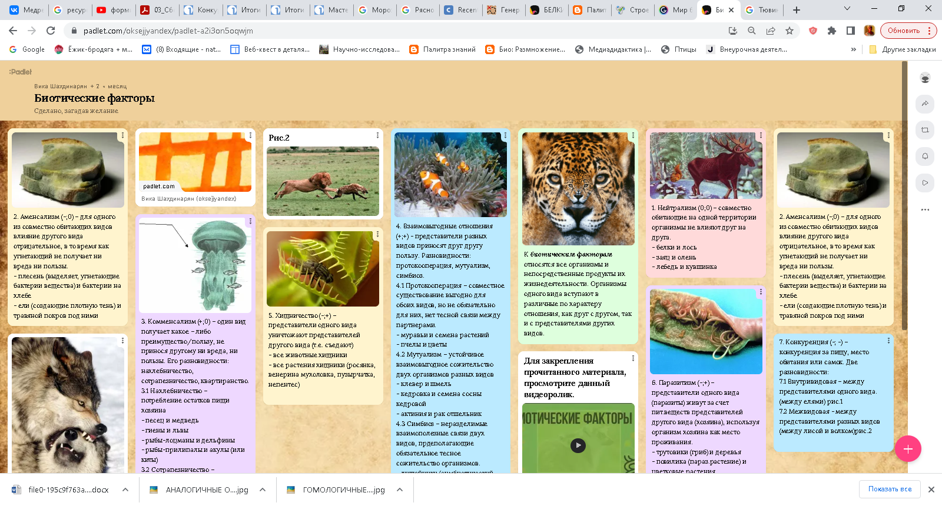
Рис. 14. Домашнее задание Интерактивный плакат Биотические факторы», сервис padlet
Такие задания в необычной форме привлекают внимание учащихся и при его выполнении материал запомнится значительно лучше.
Очень нравятся моим ученика уроки-исследования или уроки с использованием проектной технологии. Например, урок «Витамины- чудесные вещества» c использованием проектной технологии. Класс делится на группы (микробиологи). Каждая группа сначала изучает доставшийся ей витамин, а потом представляет его всему «научному сообществу». Результат проекта - создание виртуальной доски в сервисе Padlet с информацией о своем витамине и создание буклета. Такая интеллектуальная, и в тоже время творческая работа, очень нравится восьмиклассникам, что мотивирует их на более детальное изучение темы.
Кроме оформления проекта, использую этот сервис при изучении новой темы, на обобщающих уроках, при закреплении умений и навыков. Например, творческое домашнее задание: составить синквейн о земноводных и разместить его на стикере в сервисе Padlet. Доску использую и для рефлексии в конце урока.
Используя разнообразные авторские электронные образовательные материалы на разных этапах урока, активизируется учебный процесс, повышается мотивация к изучаемому предмету.
Информационные технологии делают урок более насыщенным, динамичным, активизируют познавательную деятельность учащихся, мотивируют их на более углубленное изучение предмета. Поэтому я не удивляюсь, когда мои учащиеся выбирают химико-биологический профиль в старших классах. Поэтому все больше учащихся участвуют в предметных олимпиадах муниципального и регионального уровня, экологических конкурсах, Всероссийских, региональных и международных научно-практических конференциях по биологии и экологии, где занимают призовые места. Ежегодно мои учащиеся выбирают для поступления ВУЗы с профилирующим предметом биология. Многие мои ученики теперь студенты, я рада, когда они звонят, пишут, что сдали экзамены на «4» и «5», а ещё больше рада, что им нравится выбранная профессия, что им удалось самоопределиться, и в этом есть и моя заслуга.
Список литературы:
- Айсмонтас, Б.Б. Педагогическая психология: учебное пособие/.-М.: Московский городской психолого-педагогический университет, 2004, -368 с.
- Дьячкова, Н.А. Сборник дидактических материалов «Электронные учебные материалы как средство повышения учебной активности и качества знаний, обучающихся восьмого класса на уроках биологии» https://урок.рф/library/sbornik_didakticheskih_materialov_elektronnie_uchebn_223647.html
- Дьячкова, Н.А. Сборник дидактических материалов «Электронные учебные материалы как средство повышения учебной активности и качества знаний, обучающихся восьмого класса на уроках биологии» https://infourok.ru/sbornik-didakticheskih-materialov-elektronnie-uchebnie-materiali-kak-sredstvo-povisheniya-uchebnoy-aktivnosti-i-kachestva-znaniy-3524310.html
- Дьячкова Наталья Анатольевна. Применение информационных технологий в преподавании биологии на профильном уровне. // Наука через призму времени.-2019.-№3 (24).
- Устенко Ирина. Использование информационно – коммуникативных технологий на уроках общей биологии профильного уровня http://wiki.uspi.ru/index.php

